Université BADJI Mokhtar Annaba
Faculté des sciences de l’ingénierat
Département d’électronique

MASTER 1 Réseaux et Tétécommunication
Système des Tétécommunication
Tp03 codage canal et codage source :
Codage convolutif
Un cas particulièrement d’un code convolutif non récursif non systématique (NRNSC) de rendement k/(k+1) est un code récursif systématique (RSC). Prenons l’exemple d’un code NRNSC de rendement ½. Avec une longueur de contrainte L=3 et de polunômes générateurs (7,5). Ses polynômes s’écrivent : g1(x)=1+x+x² et g2(x)=1+x²
Le treillis est l’outil graphique le plus performant pour caractériser un code et concevoir des algorithmes de décodage. Nous illustrons ci-dessous l’arbre, le treillis et le diagramme des deux codes, l’un
NRNSC (7,5) à 4 états.
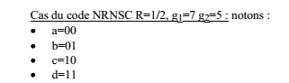
Les 4 états possibles du codeur convolutif. Les deux bits constituant l’indice de l’état ne sont autres que les deux bits contenus dans le registre à décalage.
-Supposons que le codeur est dans l’état a à l’instant t=0. Deux transitions, correspondant aux valeurs possibles du bit à l’entrée du codeur partent de l’état a :
• la première a →a correspond à une entrée e=0 et une sortie s=00.
• la seconde a →c correspond à une entrée e=1 et une sortie s=11.
Ces deux transitions restent valables à n’importe quel instant t dans le treillis.
• Supposons maintenant le codeur dans l’état b. Les deux transitions partant de l’état b sont les suivantes :
• b →c correspond à une entrée e=1 et une sortie s=00.
• b →a correspond à une entrée e=0 et une sortie s=11.
• Les deux transitions qui partent de l’état c sont les suivantes :
• c →b correspond à une entrée e=0 et une sortie s=10.
• c →d correspond à une entrée e=1 et une sortie s=01.
• Les deux transitions partant de l’état d sont :
• d →d correspond à une entrée e=1 et une sortie s=10.
• d →b correspond à une entrée e=0 et une sortie s=01.
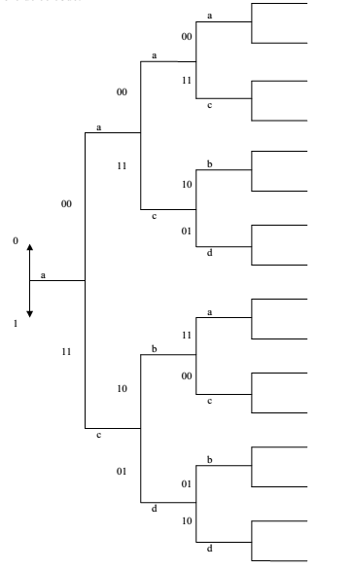
La Figure 2 Arbre du code convolutif NRNSC (7,5)

Le treillis est obtenu en repliant l’arbre sur sa hauteur. Il est représenté à la Figure 3. Les deux premiers bits sur chaque transition représentent la sortie, et le dernier l’entrée correspondante. Notons que le treillis devient périodique à partir de la 3ème étape où l’on retrouve les 8 transitions entre les 4 états. En général, le treillis d’un code convolutif devient stationnaire après L=ν+1 étapes

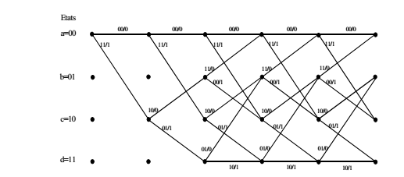
Figure : Treillis du code convolutif NRNSC (7,5)

Cas du code RSC R=1/2, g1=1 g2=5/7 : les 4 états a, b, c, d sont notés de manière similaire à ceux du code NRNSC. La structure du treillis est parfaitement identique : deux branches arrivent et partent de chaque état. Le treillis devient périodique à la L=3 ème étape, lorsque toutes les transitions sont présentes. La différence entre le code récursif et non récursif réside dans l’étiquetage binaire des branches. En effet, sachant que le code RSC est systématique, le 1er bit de sortie est égal à l’entrée. Ainsi les deux bits associés à une branche du treillis représentent toujours les deux bits de sortie et la valeur de l’entrée est contenue dans le 1er bit.

Codage convolutif :
clear all;
clc;
trel=poly2trellis(3,[7,5]) ;
msg = randint(10,1,2);
% Encode part of msg, recording final state for later use.
[code3,fstate] = convenc(msg(1:6),trel);
% Encode the rest of msg, using state as an input argument.
code4 = convenc(msg(7:10),trel,fstate);

voir le help la fonction vitdec pour faire le décodage

% Encode data bits
trel = poly2trellis(3,[6 7]); % Define trellis
msg = randi([0 1],1000,1); % Random data
code = convenc(msg,trel); % Encode
tblen = 5; % Traceback length

% Map "0" bit to 1.0 and "1" bit to -1.0. Also add AWGN.
ucode = real(awgn(1-2*code, 3, 'measured'));

% Hard decision decoding using binary inputs
hcode = ucode<0;
decoded1 = vitdec(hcode,trel,tblen,'cont','hard');

% Soft decision decoding with quantized inputs
[x,qcode] = quantiz(ucode,[-.75 -.5 -.25 0 .25 .5 .75],...
7:-1:0); % Values in qcode are between 0 and 2^3-1.
decoded2 = vitdec(qcode',trel,tblen,'cont','soft',3);

% Soft decision decoding using unquantized inputs
decoded3 = vitdec(ucode,trel,tblen,'cont','unquant');

% Compute bit error rates, using the fact that the decoder
% output is delayed by tblen symbols.
[n1,r1] = biterr(double(decoded1(tblen+1:end)),msg(1:end-tblen));
[n2,r2] = biterr(decoded2(tblen+1:end),msg(1:end-tblen));
[n3,r3] = biterr(decoded3(tblen+1:end),msg(1:end-tblen));
disp(['The bit error rates are: ',num2str([r1 r2 r3])])

Example: Introduire du bruit sur un code Convolutif
%The example below introduces bit errors in a convolutional code with probability 0.01.
t = poly2trellis([4 3],[4 5 17;7 4 2]); % Trellis
msg = ones(10000,1); % Data to encode
code = convenc(ones(10000,1),t); % Encode using convolutional code.
[ncode,err] = bsc(code,.01); % Introduce errors in code.
numchanerrs = sum(sum(err)) % Number of channel errors
dcode = vitdec(ncode,t,2,'trunc','hard'); % Decode.
[numsyserrs,ber] = biterr(dcode,msg) % Errors after decoding

-Faire la simulation des montages suivants, et afficher les résultats

Codage source: On utilise les codages NRZ, RZ et Manchester pour représenter la séquence binaire voir le document PDF TP Télécom associé.

